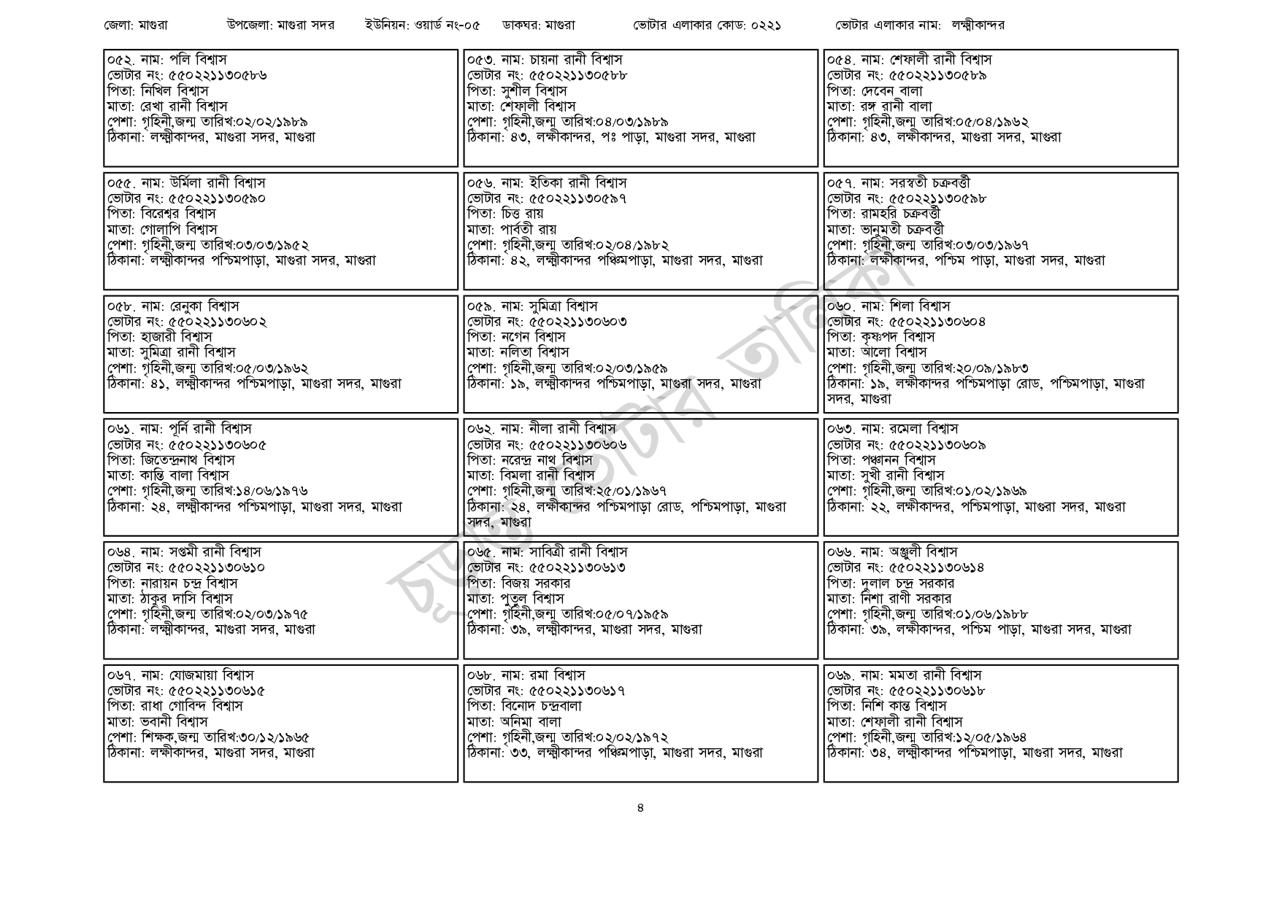
জেলা: মাগুরা
উপজেলা: মাগুরা সদর
ইউনিয়ন: ওয়ার্ড নং-০৫
ডাকঘর: মাগুরা
০৫২. নাম: পলি বিশ্বাস
[ভোটার নং: ৫৫০ 221130586 পিতা: নিখিল বিশ্বাস
মাতা: রেখা রানী বিশ্বাস
পেশা: গৃহিনী,জন্ম তারিখ: ০২/০২/১৯৮৯
ঠিকানা: লক্ষ্মীকান্দর, মাগুরা সদর, মাগুরা
০৫৫. নাম: উর্মিলা রানী বিশ্বাস
[ভোটার নং: ৫৫02211৩০৫৯০ পিতা: বিরেশ্বর বিশ্বাস
মাতা: গোলাপি বিশ্বাস
পেশা: গৃহিনী,জন্ম তারিখ:০৩/০৩/১৯৫২
ঠিকানা: লক্ষ্মীকান্দর পশ্চিমপাড়া, মাগুরা সদর, মাগুরা
০৫৮. নাম: রেনুকা বিশ্বাস
[ভোটার নং: ৫৫০ 221130602 পিতা: হাজারী বিশ্বাস
মাতা: সুমিত্রা রানী বিশ্বাস
পেশা: গৃহিনী,জন্ম তারিখ:০৫/০৩/১৯৬২
ঠিকানা: ৪১, লক্ষ্মীকান্দর পশ্চিমপাড়া, মাগুরা সদর, মাগুরা
০৬১. নাম: পূর্নি রানী বিশ্বাস
ভোটার নং: ৫৫০ 221130605
| পিতা: জিতেন্দ্রনাথ বিশ্বাস
মাতা: কান্তি বালা বিশ্বাস
পেশা: গৃহিনী,জন্ম তারিখ:১৪/০৬/১৯৭৬
ঠিকানা: ২৪, লক্ষ্মীকান্দর পশ্চিমপাড়া, মাগুরা সদর, মাগুরা
০৬৪. নাম: সপ্তমী রানী বিশ্বাস
ভোটার নং: ৫৫০ 221130610
পিতা: নারায়ন চন্দ্র বিশ্বাস
মাতা: ঠাকুর দাসি বিশ্বাস
পেশা: গৃহিনী,জন্ম তারিখ:০২/০৩/১৯৭৫
ঠিকানা: লক্ষ্মীকান্দর, মাগুরা সদর, মাগুরা
০৬৭. নাম: যোজমায়া বিশ্বাস
[ভোটার নং: ৫৫50221130615 পিতা: রাধা গোবিন্দ বিশ্বাস মাতা: ভবানী বিশ্বাস
পেশা: শিক্ষক,জন্ম তারিখ: ৩০/১২/১৯৬৫
ঠিকানা: লক্ষীকান্দর, মাগুরা সদর, মাগুরা
[০৫৩. নাম: চায়না রানী বিশ্বাস
[ভোটার নং: ৫৫০221130588 পিতা: সুশীল বিশ্বাস
মাতা: শেফালী বিশ্বাস
ভোটার এলাকার কোড: ০২২১
ভোটার এলাকার নাম: লক্ষ্মীকান্দর
পেশা: গৃহিনী,জন্ম তারিখ:০৪/০৩/১৯৮৯
ঠিকানা: ৪৩, লক্ষীকান্দর, পঃ পাড়া, মাগুরা সদর, মাগুরা
০৫৬. নাম: ইতিকা রানী বিশ্বাস
[ভোটার নং: ৫৫0221130597 পিতা: চিত্ত রায়
মাতা: পার্বতী রায়
পেশা: গৃহিনী,জন্ম তারিখ:০২/০৪/১৯৮২
ঠিকানা: ৪২, লক্ষ্মীকান্দর পঞ্চিমপাড়া, মাগুরা সদর, মাগুরা
০৫৯. নাম: সুমিত্রা বিশ্বাস
[ভোটার নং: ৫৫0221130603 পিতা: নগেন বিশ্বাস
মাতা: নলিতা বিশ্বাস
পেশা: গৃহিনী,জন্ম তারিখ:০২/০৩/১৯৫৯
০৫৪. নাম: শেফালী রানী বিশ্বাস
[ভোটার নং: ৫৫0221130589 পিতা: দেবেন বালা
মাতা: রঙ্গ রানী বালা
পেশা: গৃহিনী,জন্ম তারিখ:০৫/০৪/১৯৬২
ঠিকানা: ৪৩, লক্ষীকান্দর, মাগুরা সদর, মাগুরা
০৫৭. নাম: সরস্বতী চক্রবর্ত্তী [ভোটার নং: ৫৫0221130598 পিতা: রামহরি চক্রবর্ত্তী
মাতা: ভানুমতী চক্রবর্ত্তী
পেশা: গৃহিনী,জন্ম তারিখ:০৩/০৩/১৯৬৭ ঠিকানা: লক্ষীকান্দর, পশ্চিম পাড়া, মাগুরা সদর, মাগুরা
০৬০. নাম: শিলা বিশ্বাস [ভোটার নং: ৫৫০221130604 পিতা: কৃষ্ণপদ বিশ্বাস মাতা: আলো বিশ্বাস
তাি
ঠিকানা: ১৯, লক্ষ্মীকান্দর পশ্চিমপাড়া, মাগুরা সদর, মাগুরা
০৬২. নাম: নীলা রানী বিশ্বাস
[ভোটার নং: ৫৫০221130606 পিতা: নরেন্দ্র নাথ বিশ্বাস মাতা: বিমলা রানী বিশ্বাস
পেশা: গৃহিনী,জন্ম তারিখ:২৫/০১/১৯৬৭
ঠিকানা: ২৪, লক্ষীকান্দর পশ্চিমপাড়া রোড, পশ্চিমপাড়া, মাগুরা সদর, মাগুরা
০৬৫. নাম: সাবিত্রী রানী বিশ্বাস
ভোটার নং: ৫৫০221130613 পিতা: বিজয় সরকার
মাতা: পুতুল বিশ্বাস
পেশা: গৃহিনী,জন্ম তারিখ:০৫/০৭/১৯৫৯
ঠিকানা: ৩৯, লক্ষ্মীকান্দর, মাগুরা সদর, মাগুরা
০৬৮. নাম: রমা বিশ্বাস
[ভোটার নং: ৫৫0221130617
পিতা: বিনোদ চন্দ্রবালা
মাতা: অনিমা বালা
পেশা: গৃহিনী,জন্ম তারিখ:০২/০২/১৯৭২
ঠিকানা: ৩৩, লক্ষ্মীকান্দর পঞ্চিমপাড়া, মাগুরা সদর, মাগুরা
পেশা: গৃহিনী,জন্ম তারিখ:২০/০৯/১৯৮৩
ঠিকানা: ১৯, লক্ষীকান্দর পশ্চিমপাড়া রোড, পশ্চিমপাড়া, মাগুরা সদর, মাগুরা
০৬৩. নাম: রমেলা বিশ্বাস
ভোটার নং: ৫৫০221130609
পিতা: পঞ্চানন বিশ্বাস
মাতা: সুখী রানী বিশ্বাস
পেশা: গৃহিনী,জন্ম তারিখ:০১/০২/১৯৬৯
ঠিকানা: ২২, লক্ষীকান্দর, পশ্চিমপাড়া, মাগুরা সদর, মাগুরা
০৬৬. নাম: অঞ্জুলী বিশ্বাস
[ভোটার নং: ৫৫০ 221130614 পিতা: দুলাল চন্দ্র সরকার
মাতা: নিশা রাণী সরকার
পেশা: গৃহিনী,জন্ম তারিখ:০১/০৬/১৯৮৮
ঠিকানা: ৩৯, লক্ষীকান্দর, পশ্চিম পাড়া, মাগুরা সদর, মাগুরা
০৬৯. নাম: মমতা রানী বিশ্বাস
ভোটার নং: ৫৫০221130618
পিতা: নিশি কান্ত বিশ্বাস
মাতা: শেফালী রানী বিশ্বাস
পেশা: গৃহিনী,জন্ম তারিখ:১২/০৫/১৯৬৪
ঠিকানা: ৩৪, লক্ষ্মীকান্দর পশ্চিমপাড়া, মাগুরা সদর, মাগুরা
8

